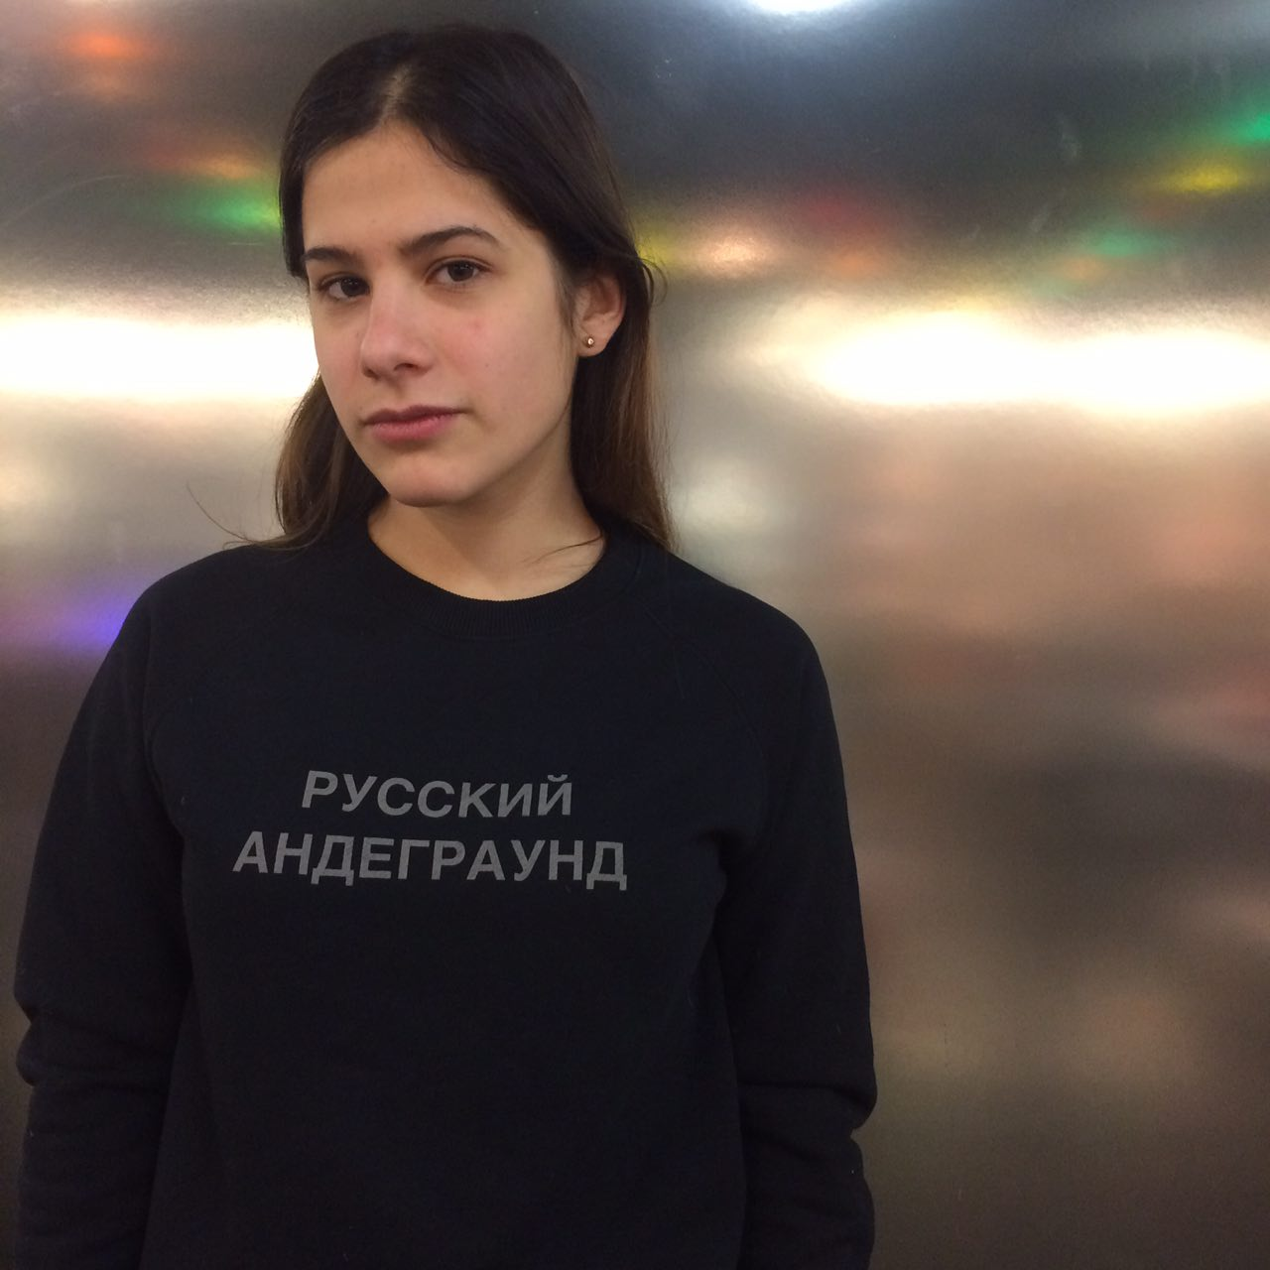

Фамилия: Сантана Кабрера

Имя: Камила

Контактные данные: 8916794017* или [varkinov2010@yandex.ru](mailto:varkinova2010@yandex.ru)

**Образование: законченное высшее образование**

* Бакалавриат: Национальный исследовательский университет "Высшая школа экономики"
* Факультет: Иностранные языки и межкультурная коммуникация

**Достижения:**

* Медаль за большой вклад в организацию и проведение Общероссийской патриотической акции «Эстафета Вечного огня».
* Первое место в общекомандном зачёте «Московские мастера-2015»

**Опыт работы:**

* Организация продаж, с целью помочь бездомным животным

**Профессиональные навыки:**

* Владение двумя языками на уровне С1 (испанский и английский)
* Владение различными программами на компьютере

**Личные качества и увлечения:**

* Коммуникабельность
* Люблю спорт
* Умею сплачивать команду
* Всегда позитивна настроена
* Трудолюбива
* Настойчива